
L’Hygiène bucco-dentaire

Aperçu des ressources

En prenant part à différentes activités, les élèves vont comprendre qu’il est important de se brosser les dents et apprendre à le faire efficacement.
A noter : L’hygiène bucco-dentaire dès le plus jeune âge est très encouragée en France (Initiative M’T dents de l’Assurance Maladie commence dès 3 ans et il peut exister localement des initiatives scolaires avec des dentistes ou des étudiants en dentaire.

Cycle 1 : MS/GS B.O n°25 du 24 juin 2021

Domaine : 1. Mobiliser le langage dans toutes ses dimensions
Objectifs :
- Echanger et réfléchir avec les autres ;
- Découvrir le principe alphabétique : correspondance entre les écritures.

Domaine : 5. Explorer le monde
Compétences :
- Situer et nommer les différentes parties du corps humain, sur soi ou sur une représentation ;
- Connaître et mettre en œuvre quelques règles d’hygiène corporelle et d’une vie saine.
Objectifs :
- Apprendre comment se brosser les dents efficacement ;
- Comprendre qu’il est important de se brosser les dents pour éviter les caries.

Activité principale :

Apprendre à se brosser les dents efficacement à l’aide d’une vidéo et reproduire les gestes sur une peluche


Ressources complémentaires :
- Colorier un personnage qui se brosse les dents
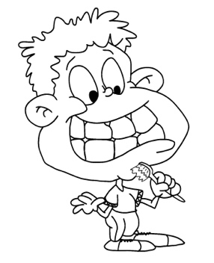

- Plusieurs puzzles en bandes
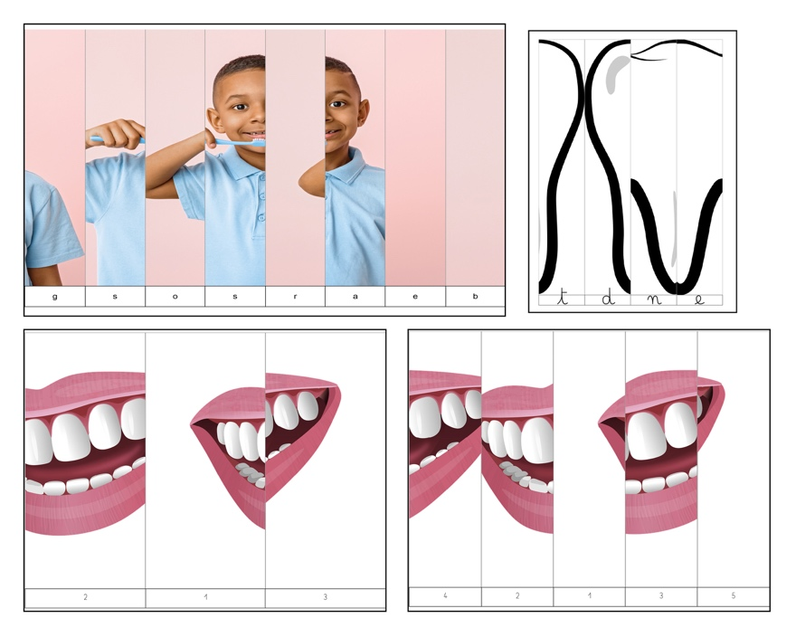

- Des mots à relier (écriture capitale et script minuscule)
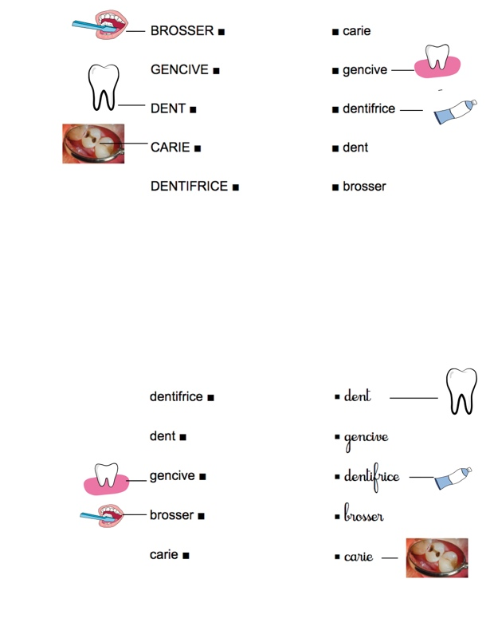

- Un tableau de brossage des dents à remplir à la maison
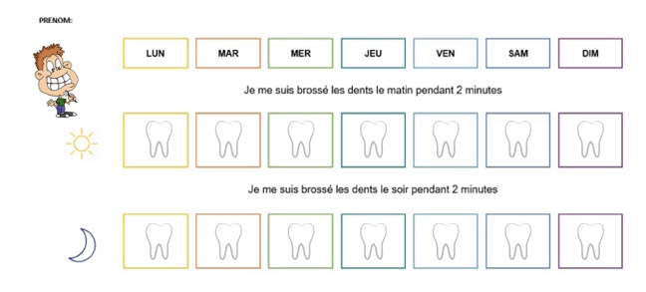

L’Hygiène bucco-dentaire

Introduction - Guide enseignant (GE1)

Cycle 1 : MS/GS B.O n°25 du 24 juin 2021

Domaine 1. Mobiliser le langage dans toutes ses dimensions
Objectifs :
- Echanger et réfléchir avec les autres ;
- Découvrir le principe alphabétique : correspondance entre les écritures.

Domaine 5. Explorer le monde
Objectifs :
- Apprendre comment se brosser les dents efficacement ;
Comprendre qu’il est important de se brosser les dents pour éviter les caries.

Mots clés :
Brossage des dents
Carie
Plaque dentaire
Microbes
Dent

Contexte
En général, les premières dents apparaissent vers l'âge de 6 mois. Vingt dents de lait pousseront jusqu'à l'âge de 2 ans et demi. Ces dents de lait tombent vers l'âge de 6 ans et sont remplacées par les dents définitives. À 12 ans, nous avons 28 dents définitives qui, si nous en prenons soin, dureront toute notre vie ! Chez certaines personnes, 4 dents supplémentaires poussent au fond de la bouche. Ce sont les dents de sagesse qui poussent aux alentours de 18-20 ans. C'est pourquoi certains adultes peuvent avoir jusqu'à 32 dents.

Les bactéries présentes dans la bouche se déposent sur les dents où avec la salive elles forment une substance collante appelée plaque dentaire. Lorsque nous consommons des boissons ou des aliments sucrés, les bactéries de la plaque dentaire utilisent ce sucre et le transforment en acide. Au fil du temps, l'acide dissout la protection minérale des dents (l'émail) et un trou (la carie) apparaît. Si un dentiste n'intervient pas pour réparer la carie elle peut s'étendre et atteindre la couche inférieure, la dentine, puis le nerf dentaire causant des douleurs, ou même provoquer un abcès (gonflement de la gencive rempli de pus). Cela peut être très douloureux et parfois la dent devra être enlevée.

Nous pouvons empêcher l'apparition des caries en limitant notre consommation de boissons et d'aliments riches en sucre, en évitant le grignotage entre les repas, en buvant de l’eau à la fin de chaque repas et en nous brossant soigneusement les dents au moins deux fois par jour (matin et soir) avec du dentifrice au fluor pendant 2 minutes. Le fluor contenu dans le dentifrice renforce nos dents et ralentit l’apparition des caries.

Proposition de séquence
L’objectif de cette leçon est d’apprendre aux élèves les gestes d’hygiène bucco-dentaire afin de prévenir l’apparition des caries.
L’activité principale proposée a pour objectif d’apprendre aux élèves la bonne technique du brossage des dents.
Des ateliers avec des puzzles, un coloriage et une reconnaissance de mots (écriture capitale VS script et écriture script VS cursive) sont également proposés.
Vous pouvez utiliser/adapter ces ressources à votre convenance (format Word modifiable).
L’ordre de la séquence et la répartition de la classe (groupes) sont proposés à titre indicatif. Vous pouvez tout à fait les adapter en fonction de vos besoins et de vos contraintes.

L’Hygiène bucco-dentaire

Plan de séquence – Guide enseignant (GE2)
Cycle 1 : MS/GS

B.O n°25 du 24 juin 2021

Domaine : 1. Mobiliser le langage dans toutes ses dimensions
Objectifs :
- Echanger et réfléchir avec les autres ;
- Découvrir le principe alphabétique : correspondance entre les écritures.

Domaine : 5. Explorer le monde
Compétences :
- Situer et nommer les différentes parties du corps humain, sur soi ou sur une représentation ;
- Connaître et mettre en œuvre quelques règles d’hygiène corporelle et d’une vie saine.
Objectifs :
- Apprendre comment se brosser les dents efficacement ;
- Comprendre qu’il est important de se brosser les dents pour éviter les caries.

L’Hygiène bucco-dentaire

Le brossage des dents

Guide enseignant (GE3)

Cycle 1 : MS/GS

D’après B.O. n°25 du 24 juin 2021

Domaines :
1. Mobiliser le langage dans toutes ses dimensions
5. Explorer le monde

Matériel nécessaire :
- Peluche/poupée (éventuellement plusieurs)
- Brosse à dent (éventuellement plusieurs)

Introduction
- Demander aux élèves quand ils se brossent les dents. Qu’est-ce qu’ils utilisent (une brosse à dent et du dentifrice) ?
- Leur expliquer qu’ils vont apprendre comment bien se brosser les dents.

Application
- Visualiser la vidéo de l’assurance maladie sur le brossage des dents : https://www.youtube.com/watch?v=_rPFOWAfeU0

Remarque : dans la vidéo il est recommandé de se brosser les dents 3 fois par jour. Expliquer aux élèves que c’est ce qu’il faudrait faire idéalement mais qu’il est souvent difficile de se brosser les dents le midi. Il faut donc les brosser au minimum 2 fois par jour (le matin et le soir).

- Utiliser une peluche/poupée et une brosse à dent pour montrer le brossage des dents.
- Si vous avez plusieurs peluches et brosses à dent on peut proposer aux élèves d’appliquer les gestes sur la peluche.

Alternatives (en fonction du protocole sanitaire éventuellement en vigueur) :
- Demander aux élèves d’amener leur brosse à dent et de se brosser les dents en appliquant les gestes de la vidéo ;
- Demander aux élèves de mimer les gestes vus dans la vidéo avec leur doigt (après s’être lavés les mains …).

Discussion
- Demander aux élèves à quoi servent les dents (manger, parler, sourire).
- Leur demander s’ils savent ce que sont les caries (des petits trous dans les dents causés par des microbes en présence de sucre).
- Leur expliquer que pour éviter d’avoir des carries il faut :
- ne pas manger trop de sucre et de boissons sucrées et éviter le grignotage entre les repas
- se brosser les dents 2 fois par jour (matin et soir) pendant 2 minutes

L’Hygiène bucco-dentaire

Coloriage

Document Complémentaire Elèves (DCE1)

Ce personnage a deux dents cariées. Colorie deux dents ci-dessous*
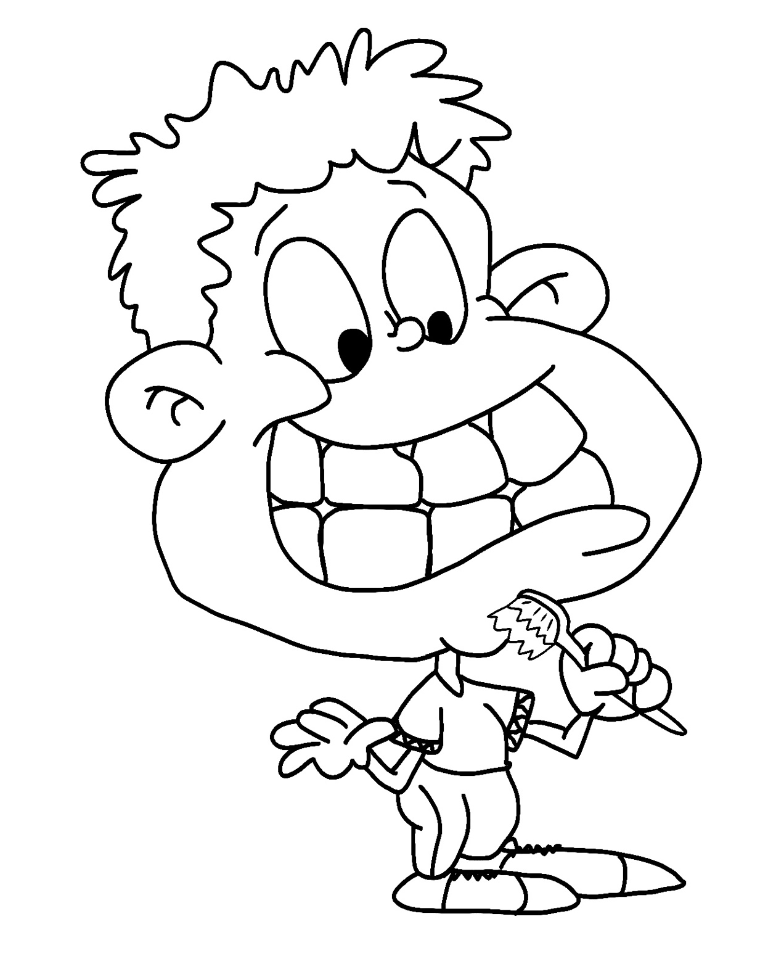
D’après Educol.net
* Expliquer aux élèves que le personnage ne se lave pas correctement les dents.
Il a donc des caries.

L’Hygiène bucco-dentaire

Puzzle lettres *

Document Complémentaire Elèves (DCE2)
Découpe les bandes et colle les dans le bon ordre
dans le rectangle en dessous
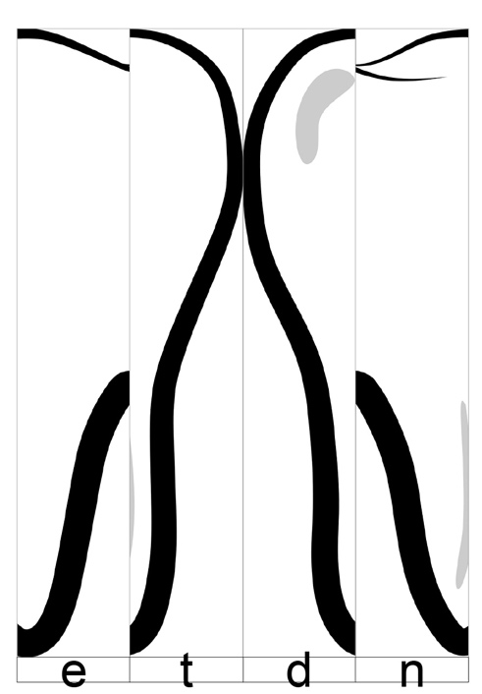

https://classedeflorent.fr/outils/index.php#puzzle

L’Hygiène bucco-dentaire

Puzzle lettres **

Document Complémentaire Elèves (DCE2)
Découpe les bandes et colle les dans le bon ordre
dans le rectangle en dessous
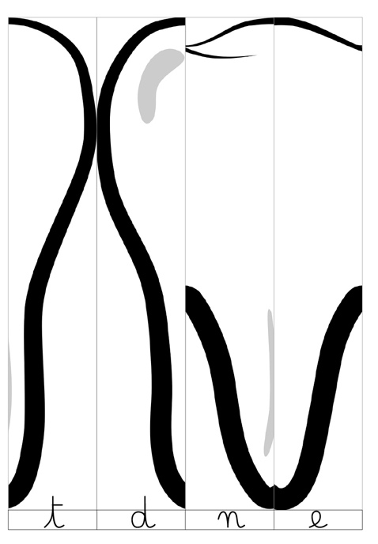

https://classedeflorent.fr/outils/index.php#puzzle

L’Hygiène bucco-dentaire

Puzzle lettres ***

Document Complémentaire Elèves (DCE2)
Découpe les bandes et colle les dans le bon ordre
dans le rectangle en dessous
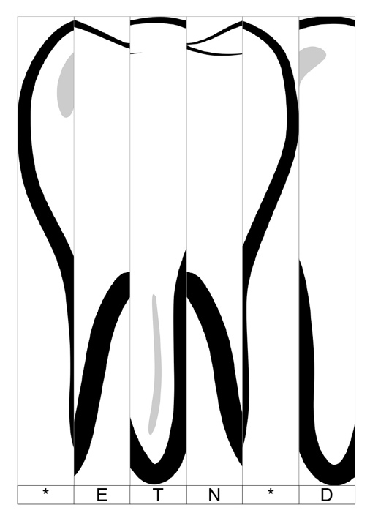
https://classedeflorent.fr/outils/index.php#puzzle

L’Hygiène bucco-dentaire

Puzzle lettres****

Document Complémentaire Elèves (DCE2)
Découpe les bandes et colle les dans le bon ordre
dans le rectangle en dessous
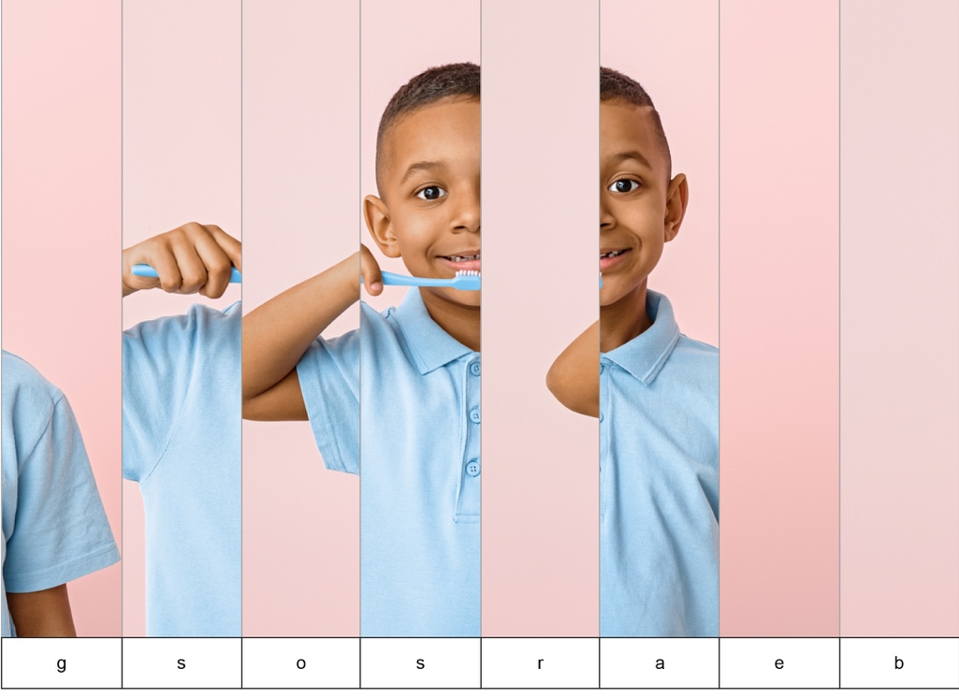
https://classedeflorent.fr/outils/index.php#puzzle

L’Hygiène bucco-dentaire

Puzzle lettres *****

Document Complémentaire Elèves (DCE2)
Découpe les bandes et colle les dans le bon ordre
dans le rectangle en dessous
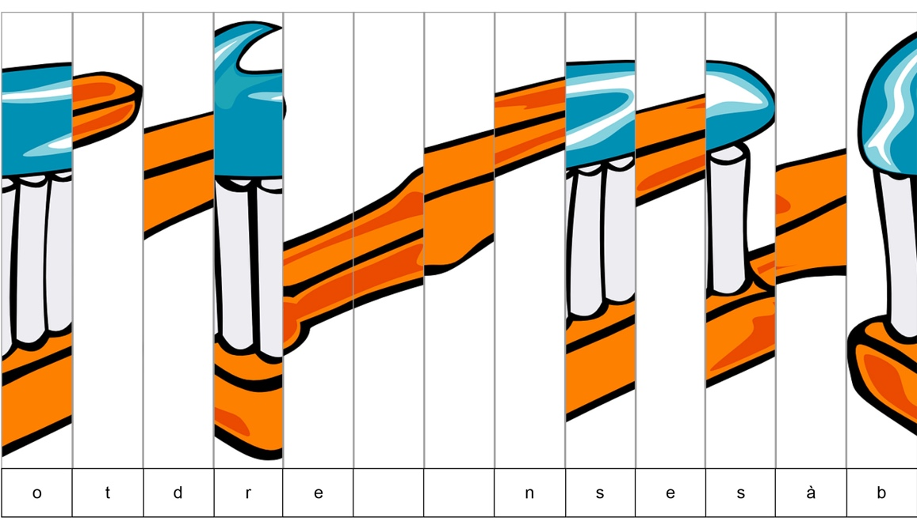
https://classedeflorent.fr/outils/index.php#puzzle

L’Hygiène bucco-dentaire

Puzzle lettres * & **

Document Complémentaire Elèves (DCE2)
AUTOCORRECTION
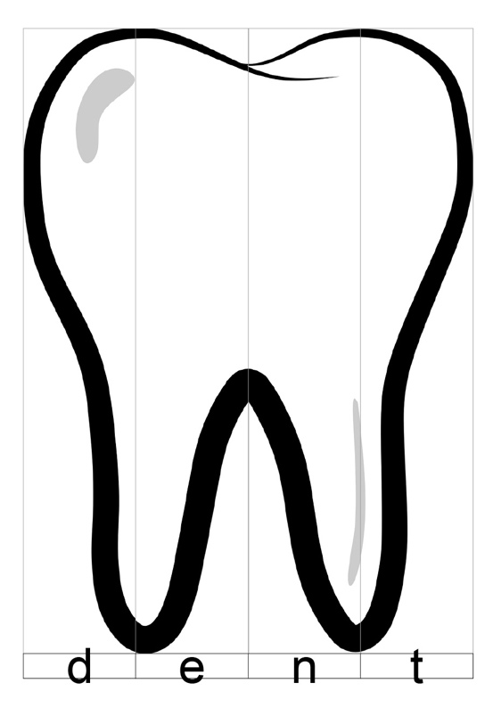

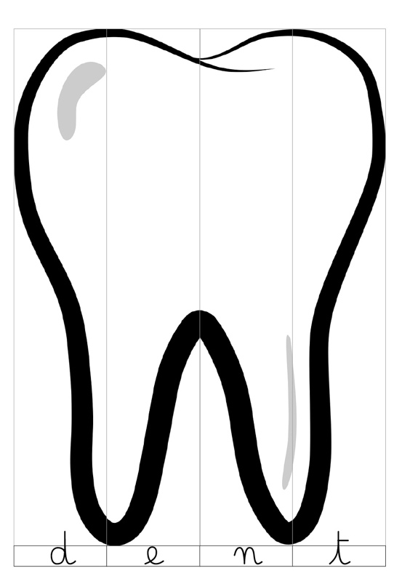
https://classedeflorent.fr/outils/index.php#puzzle

L’Hygiène bucco-dentaire

Puzzle lettres***

Document Complémentaire Elèves (DCE2)
AUTOCORRECTION

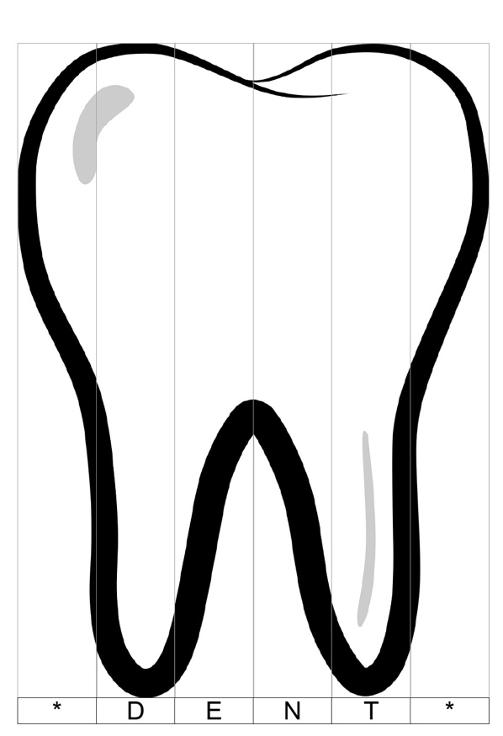

L’Hygiène bucco-dentaire

Puzzle lettres****

Document Complémentaire Elèves (DCE2)
AUTOCORRECTION

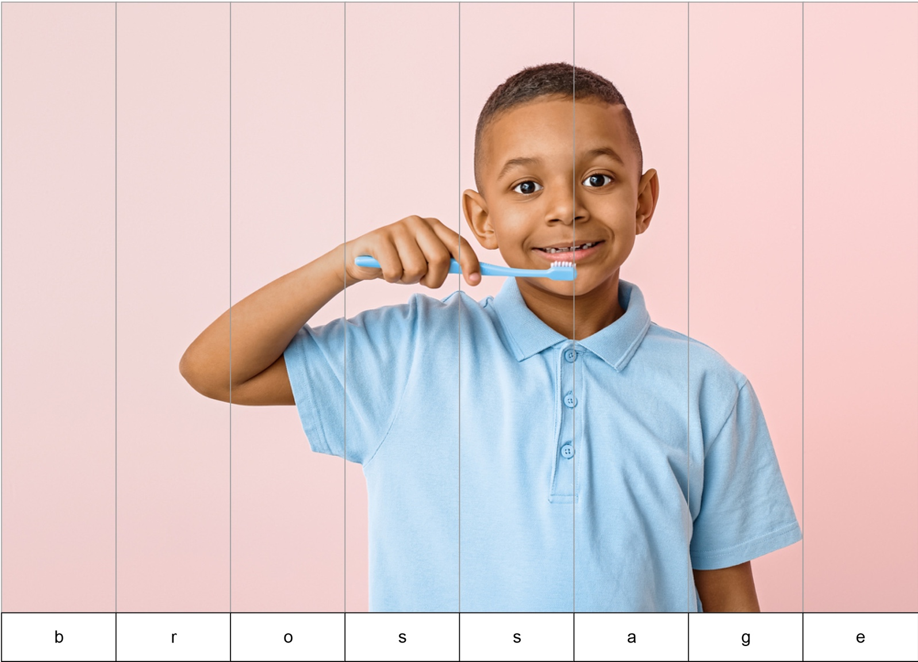

L’Hygiène bucco-dentaire

Puzzle lettres *****

Document Complémentaire Elèves (DCE2)
AUTOCORRECTION

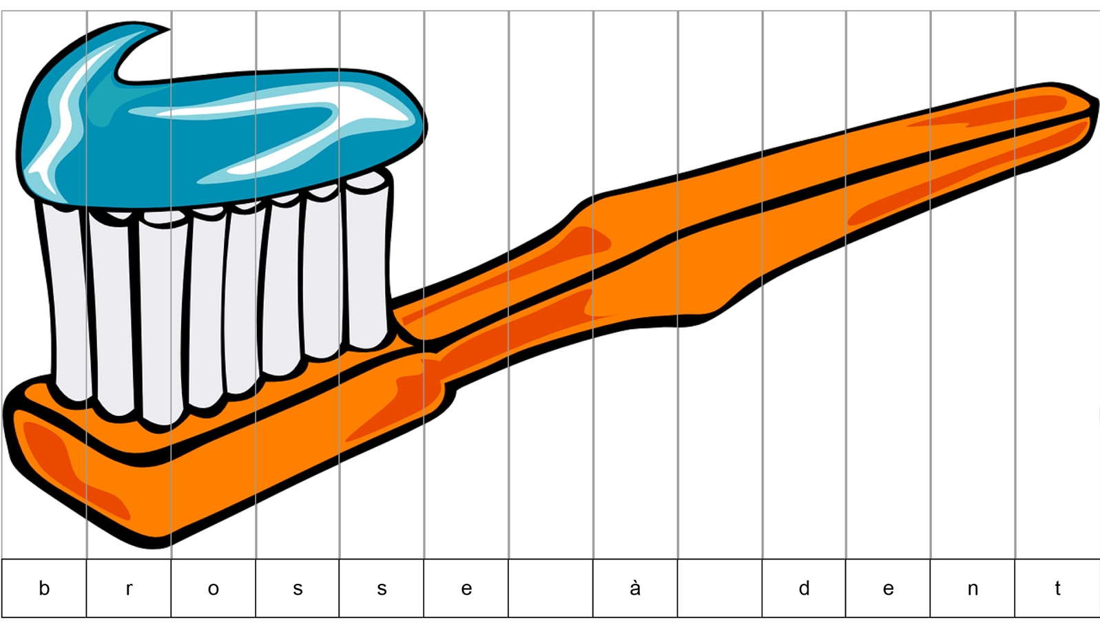

L’Hygiène bucco-dentaire

Puzzle chiffres *

Document Complémentaire Elèves (DCE3)

Découpe les bandes et colle les dans le bon ordre afin de reconstituer
la séquence numérique de 1 à 3
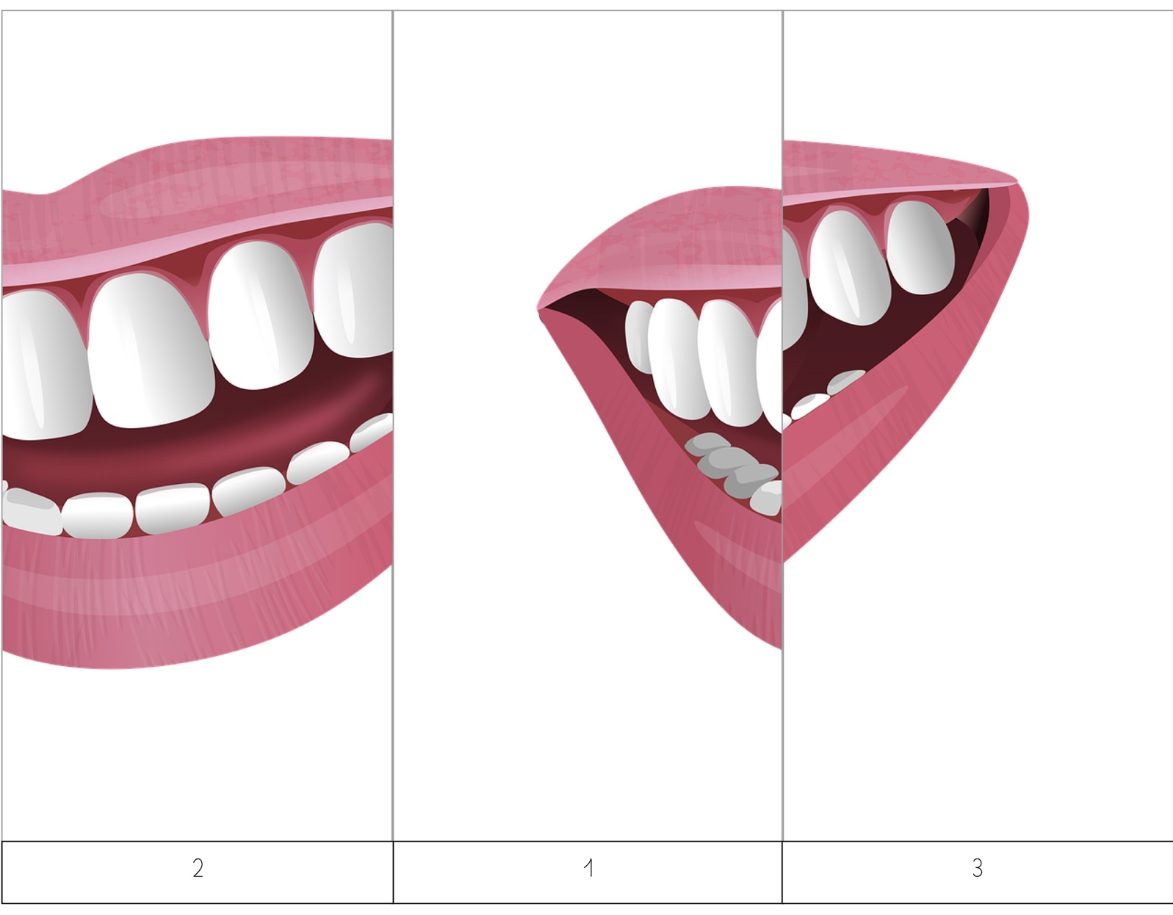

https://classedeflorent.fr/outils/index.php#puzzle

L’Hygiène bucco-dentaire

Puzzle chiffres **

Document Complémentaire Elèves (DCE3)

Découpe les bandes et colle les dans le bon ordre afin de reconstituer
la séquence numérique de 1 à 5

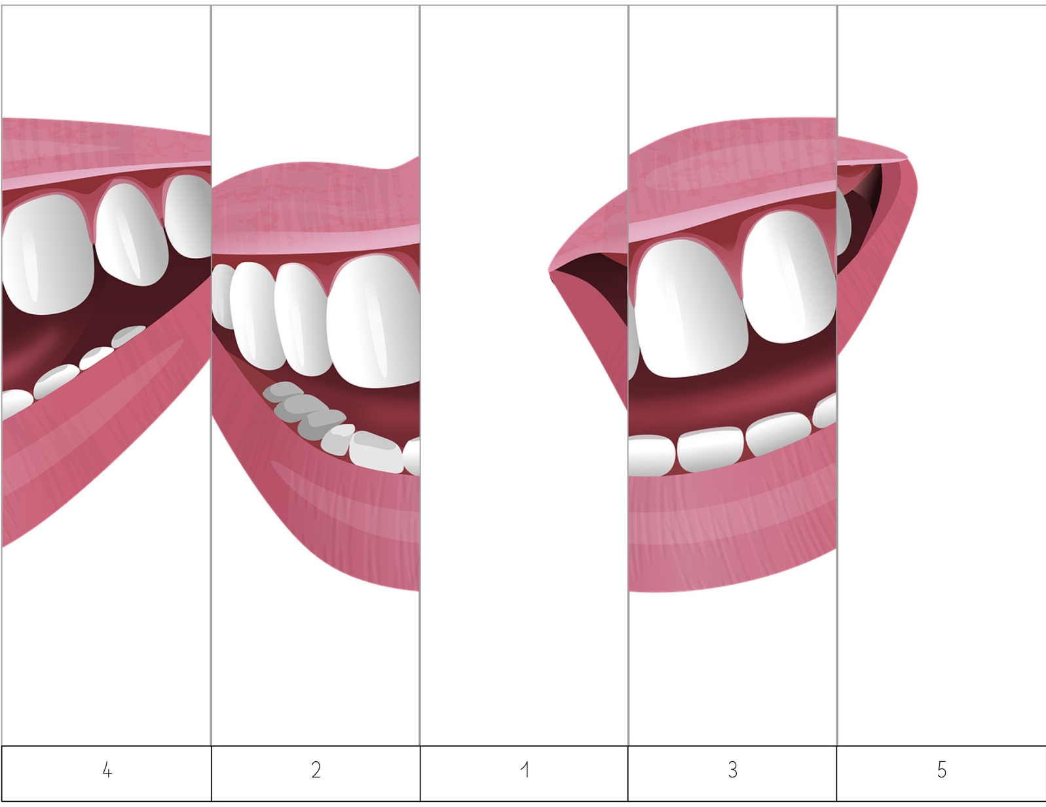
https://classedeflorent.fr/outils/index.php#puzzle

L’Hygiène bucco-dentaire

Puzzle chiffres ***

Document Complémentaire Elèves (DCE3)

Découpe les bandes et colle les dans le bon ordre afin de reconstituer
la séquence numérique de 1 à 7

https://classedeflorent.fr/outils/index.php#puzzle

L’Hygiène bucco-dentaire

Puzzle chiffres ****

Document Complémentaire Elèves (DCE3)

Découpe les bandes et colle les dans le bon ordre afin de reconstituer
la séquence numérique de 1 à 10

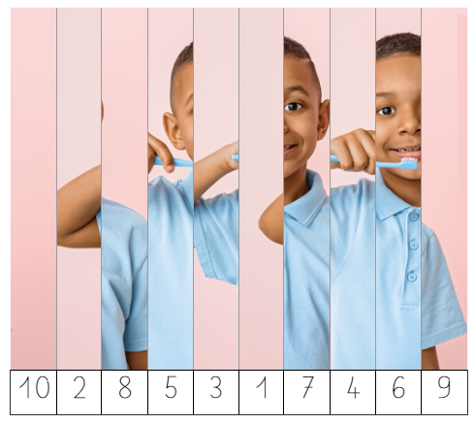

https://classedeflorent.fr/outils/index.php#puzzle

L’Hygiène bucco-dentaire

Puzzle chiffres *

Document Complémentaire Elèves (DCE3)

CORRECTION
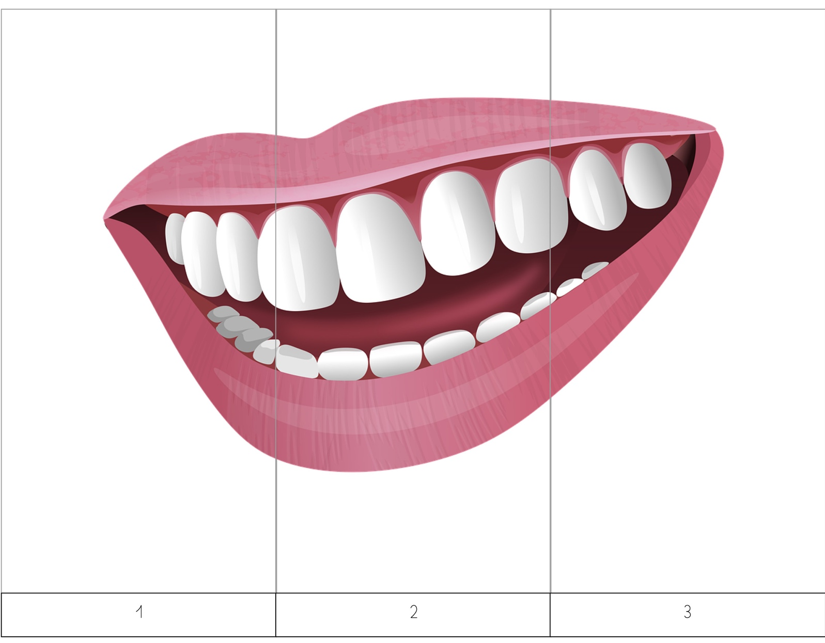

https://classedeflorent.fr/outils/index.php#puzzle

L’Hygiène bucco-dentaire

Puzzle chiffres **

Document Complémentaire Elèves (DCE3)

CORRECTION
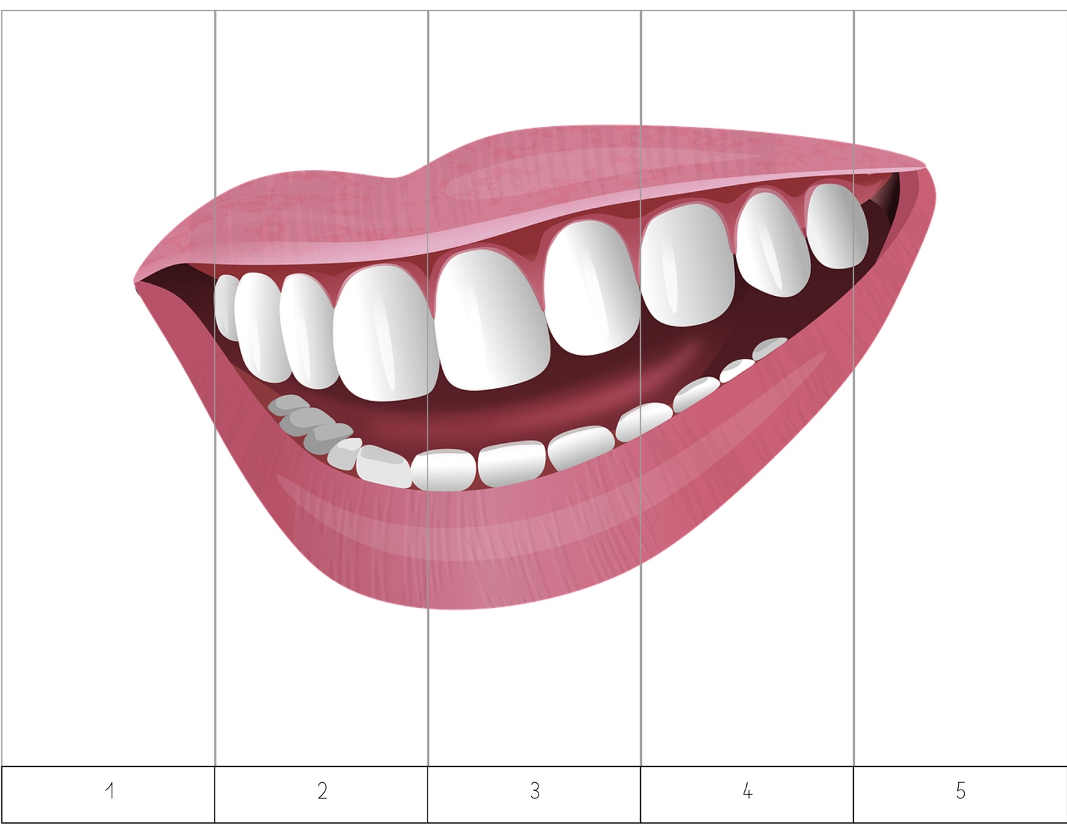

https://classedeflorent.fr/outils/index.php#puzzle

L’Hygiène bucco-dentaire

Puzzle chiffres ***

Document Complémentaire Elèves (DCE3)

CORRECTION
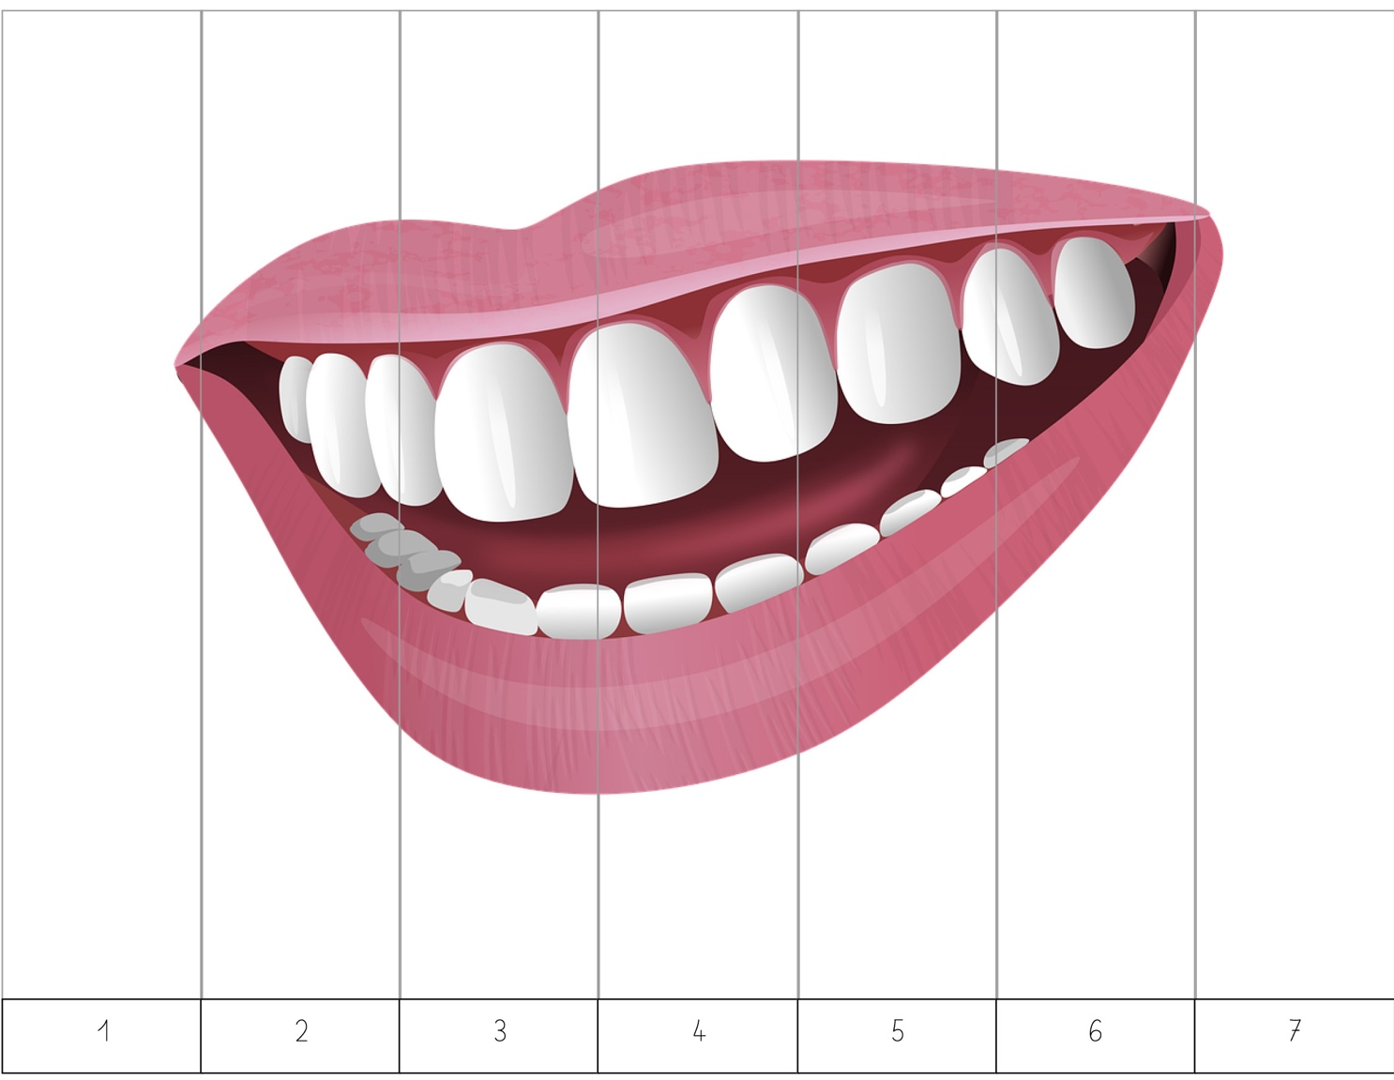

https://classedeflorent.fr/outils/index.php#puzzle

L’Hygiène bucco-dentaire

Puzzle chiffres ****

Document Complémentaire Elèves (DCE3)

CORRECTION
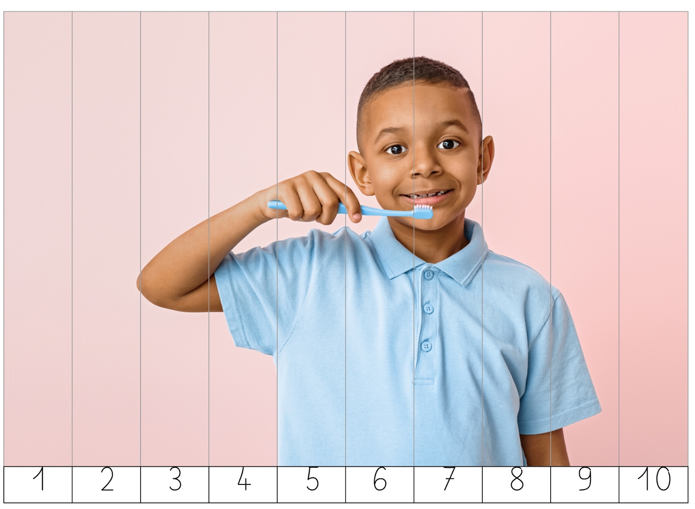

https://classedeflorent.fr/outils/index.php#puzzle

L’Hygiène bucco-dentaire

Associer les mots

Document Complémentaire Elèves (DCE4)

Relie les mots identiques
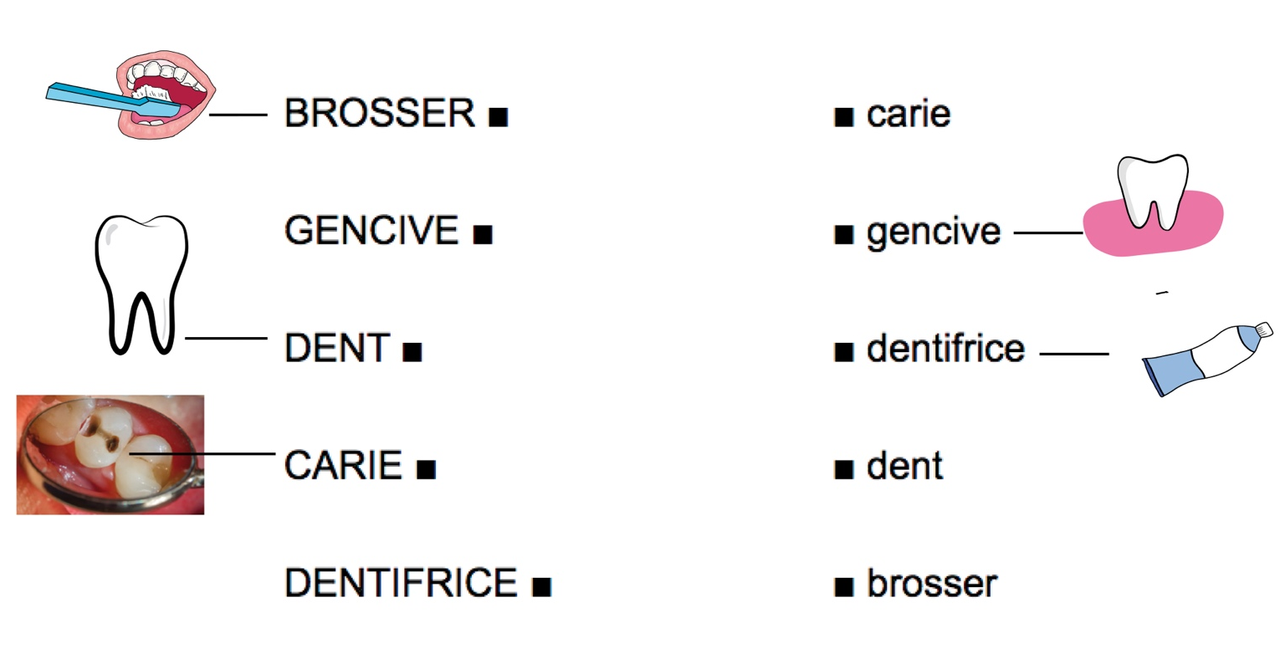

L’Hygiène bucco-dentaire

Associer les mots

Document Complémentaire Elèves (DCE4)

Relie les mots identiques
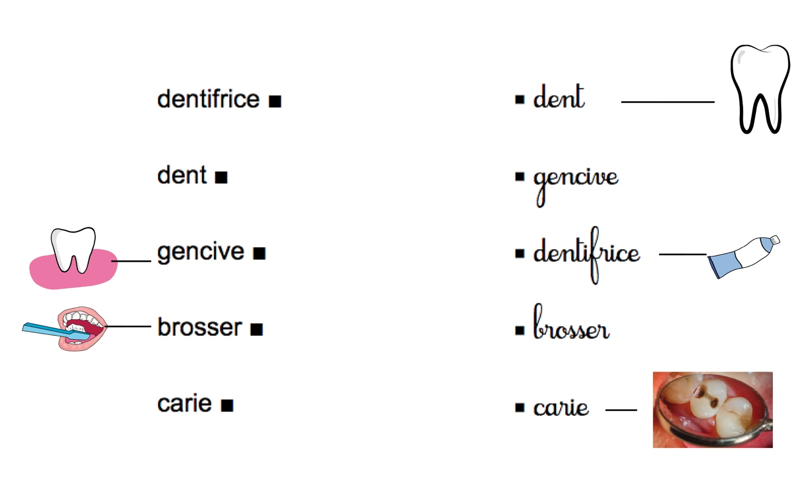

L’Hygiène bucco-dentaire

Tableau de brossage des dents

Document Complémentaire Elèves (DCE5)

Colle une gommette ou colorie la dent à chaque fois que tu t’es brossé les dents
